**LAB 2**

Thông tin chung

* Thực hành 2:
* Quản lý file và thư mục;
* Quản trị tài khoản người dùng và nhóm
* Sinh viên lưu file với tên theo định dạng sau: Lab2_MSSV.docx,
* Sinh viên nộp lên Elearning của lớp học tại buổi thực hành 2.
* Deadline: 12h00, ngày 16/01/2024

# Nội dung

**Phần 1. Quản trị tập tin và thư mục**

### Tạo thư mục như hình:

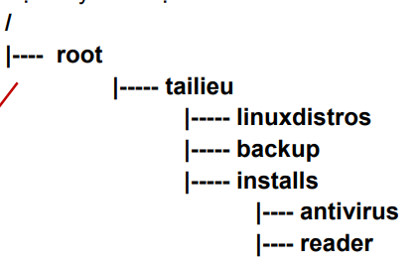

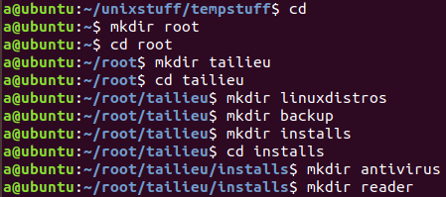

Dùng lệnh ls để liệt kê nội dung thư mục

/root/tailieu

/root/tailieu -l: để xem nhiều thông tin hơn

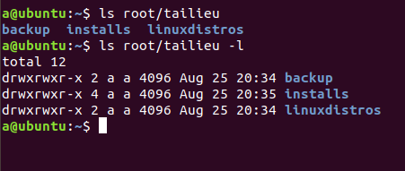

### Tạo tập tin:

Có nhiều cách tạo tập tin :

o Dùng vi

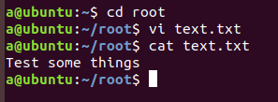

o Tạo tập tin rỗng bằng lệnh touch: touch /root/tailieu/text1.txt

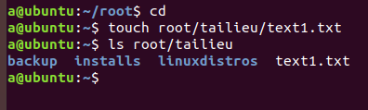

o Tạo tập tin bằng lệnh cat: Tiện ích cat có thể dùng như một chương trình soạn thảo đơn giản

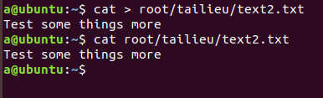

ví dụ: **cat > /root/tailieu/text2.txt**

nhập liệu nội dung cho tập tin

*Ba cong di cho troi mua*

*Cai tom cai tep di sau lung ba*

( nhấn ctrl+D để kết thúc nhập liệu và thoát khỏi lệnh )

**Dùng cat để đọc văn bản**

Thông thường hơn cat được dùng để đưa văn bản ra stdout.

Ví dụ: 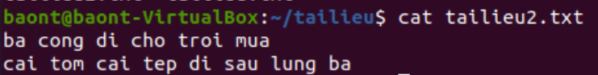

Các lựa chọn thường được dùng là

-n đánh số mỗi dòng của output

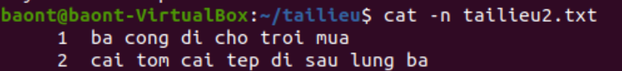

-b chỉ đánh số dòng ouput không trống

-A hiển thị ký hiệu xuống dòng

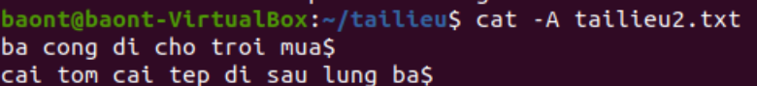

**Lệnh tac sẽ đọc văn bản từ cuối lên đầu**

Lệnh này giống như cat ngoại trừ nội dung văn bản được đọc từ dòng cuối lên đầu.

**Sử dụng head hoặc tail**

Các tiện ích head hoặc tail thường được dùng để phân tich các logfile. Chúng sẽ xuất đưa ra mặc định 10 dòng văn bản.

*Ví dụ: hiển thị 20 dòng đầu của var/log/dmesg*

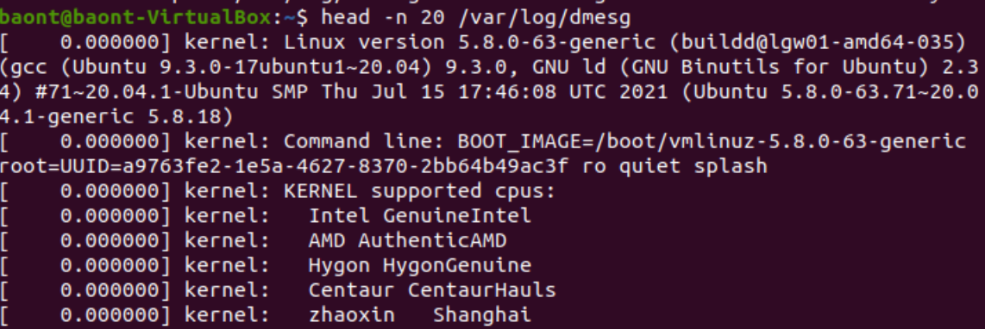

Hiển thị 20 dòng cuối cùng của var/log/dmesg

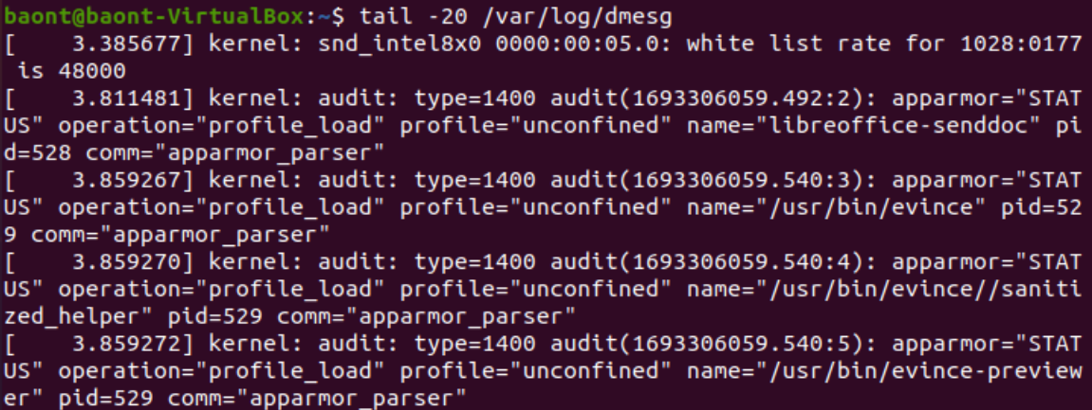

Tiện ích tail có thêm một lựa chọn cho phép hiển thị nội dung văn bản bắt đầu từ

dòng đưa vào cho đen hết.

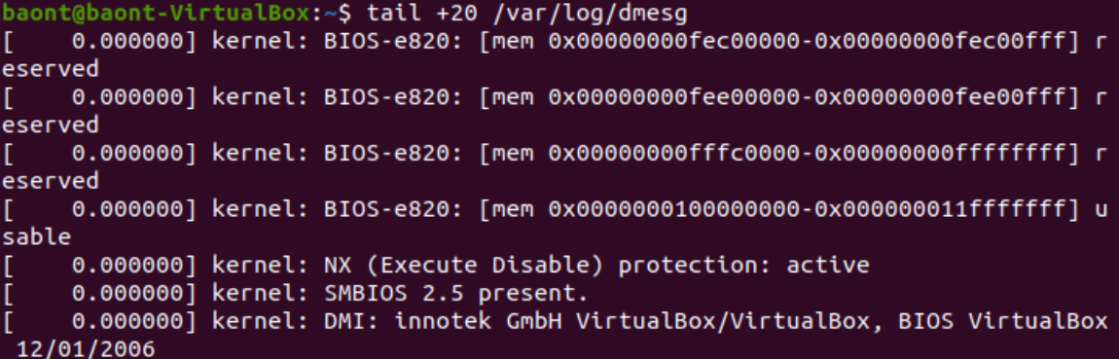

**BT1: nếu một văn bản có 90 dòng, chúng ta sẽ sử dụng lệnh tail và head như thế nào để hiển thị các dòng từ 50 tới 65? Thực hiện với file var/log/dmesg**

### Lệnh sao chép : lệnh cp

### Tạo thư mục tailieu2 trong root, sau đó sao chép các file trong thư mục /root/tailieu vào thư mục /root/tailieu2.



Sau đó kiểm tra kết quả.

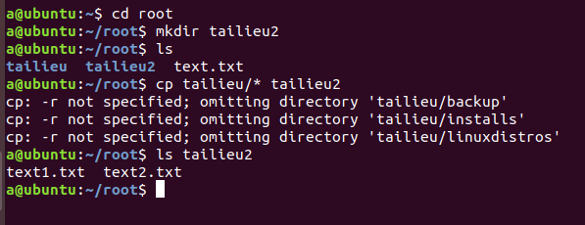

### Di chuyển file /thư mục

* Di chuyển các file trong /root/tailieu vào /root/tailieu/linuxdistros

*mv /root/tailieu/text* /root/tailieu/linuxdistros*

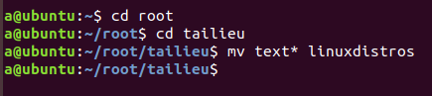

* Di chuyển các file và thư mục con nằm trong /root/tailieu/installs vào

/root/tailieu/linuxdistros

*mv /root/tailieu/installs/* /root/tailieu/linuxdistros*

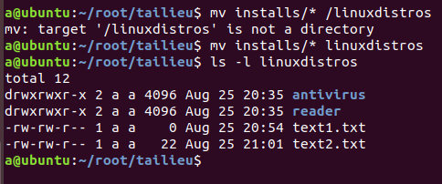

### Xoá file / thư mục

B1. Xem nội dung thư mục /root/tailieu/linuxdistros

ls /root/tailieu/linuxdistros

hoặc

ls -l /root/tailieu/linuxdistros

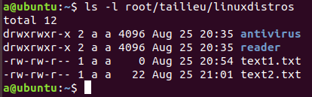

B2. Xoá các file trong thư mục /root/tailieu/linuxdistros

rm /root/tailieu/linuxdistros/*

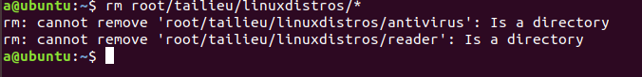B3. Lặp lại B1.

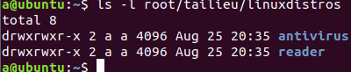

B4. Xoá các thư mục nằm trong /root/tailieu/linuxdistros

rm -r /root/tailieu/linuxdistros/*

B5. Lặp lại B1.

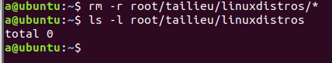

B6. Xoá bản thân thư mục /root/tailieu/linuxdistrosB7. Kiểm tra lại thư mục cha của linuxdistros

ls /root/tailieu/linuxdistros

hoặc

ls /root/tailieu/

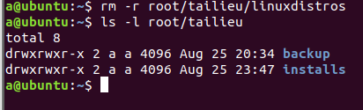

**BT2.**

1. Sử dụng cat để gõ văn bản sau vào một file có tên là message

cat >> message

line 1

^D

2. Thực hiện tương tự nhưng dùng từ khoá STOP thay thế điều khiển kết thúc file (^D)

cat >> message << STOP

line 2

STOP

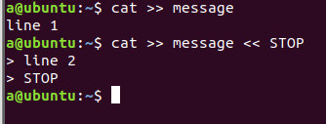

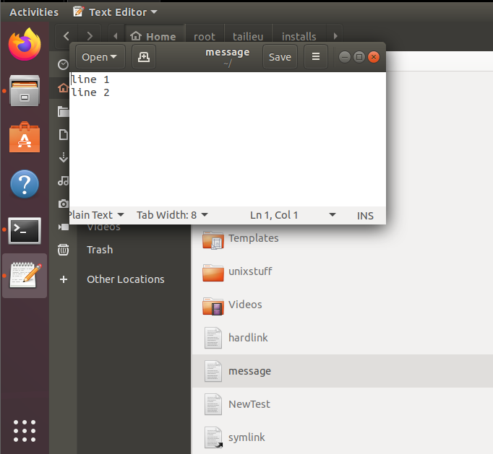

**Phần 2. Quản lý người dùng và nhóm**

**Managing users**

If the account you are using is an administrator account, you can manage

users and groups using the Users and Groups administration application.

To find this application, click **Session Indicator ‣ System Settings… ‣User**

**Accounts**. Then click the Unlock button and enter your password to unlock

the user settings. Next, select the user that you want to modify from the list.

Then click on the element that you want to change.

Adding a user Click the + button underneath the list of the current user accounts. The Account Type field contains a list of user account types. An Administrator has full access to all areas of Ubuntu, whereas the Standard account type is more limited. New accounts are disabled by default. To enable an account, click

the Account disabled field next to the Password label. A new window will

appear allowing you to set the password for the new user. At the top of the new window is a dropdown menu next to the label Action. By default, the “set a password now” option will be automatically selected. You may also choose “log in without a password”.

**Adding a new user from the command line**

**Prerequisites**

**Root access**

If you are logged in as root you don’t need to add sudo to commands.

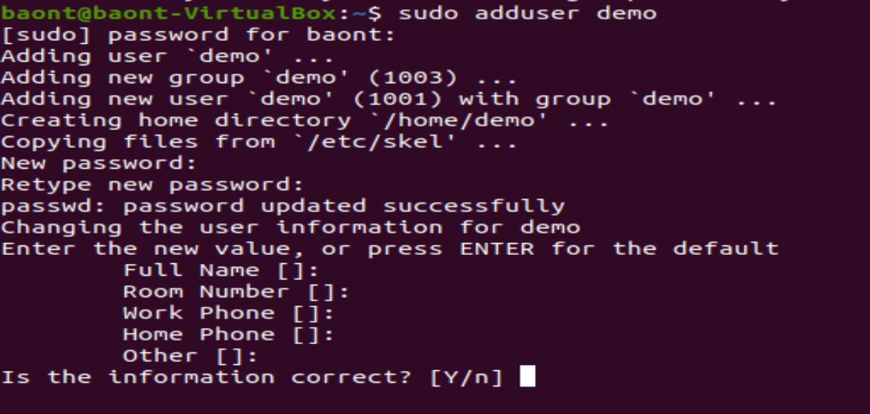

1. Add a new user using the adduser command. When prompted enter your password to confirm that you have sudo privileges. The new username must be lowercase.

2. Create a password and user details for the new user account. You don’t need to complete every piece of information.You can leave them empty by pressing the Enter key to skip them.

3. Confirm the new user information by typing y and then press Enter.

**BT: add the user sarah**

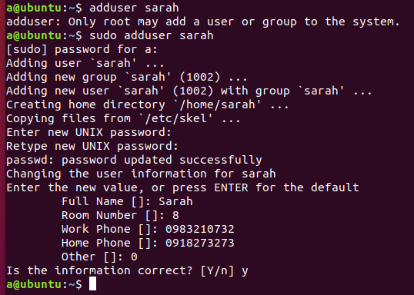

**Adding a User to A Group**

Add the new user to the sudo group using the usermod command. The usermod command has two arguments. The first is -a and this appends the user. The G argument requires the name of the group(s) to which the user should be added.

**sudo usermod -aG sudo <username>**

**BT: add the user sarah to sudo group**

**Deleting a User**

Use the deluser command with the –remove-home argument to remove a user and their home directory.

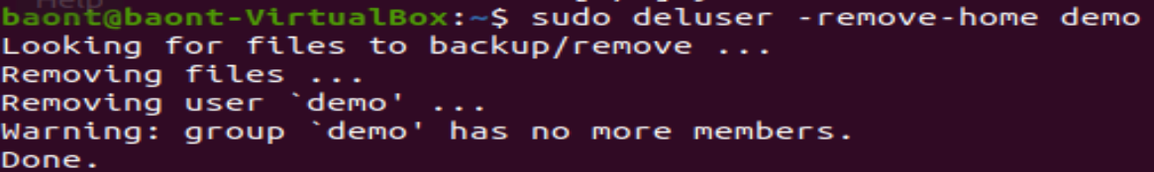

**Use *deluser to delete a user*without deleting their home directory.**

sudo deluser <username>

